МІНІСТЕРСТВО ОСВІТИ ТА НАУКИ УКРАЇНИ

НАЦІОНАЛЬНИЙ ТЕХНІЧНИЙ УНІВЕРСИТЕТ

“ХАРКІВСЬКИЙ ПОЛІТЕХНІЧНИЙ ІНСТИТУТ”

КАФЕДРА ПРОГРАМНОЇ ІНЖЕНЕРІЇ ТА ІНФОРМАЦІЙНИХ ТЕХНОЛОГІЙ УПРАВЛІННЯ

Звіт з лабораторної роботи № 7

з дисципліни “Основи архітектури ЕОМ та операційні системи”

Виконав: ст. гр. КН-221В

Шулюпов Єгор Русланивич

Перевірив: Асистент каф. ПІІТУ

Дмитро Миколайович Ковальчук

Харків

2022

ТЕМА: ВВЕДЕННЯ У МІЖПРОЦЕСОРНУ ВЗАЄМОДІЮ. СОКЕТИ.

– Відтворити приклади, що є у методичних вказівках

2 ОСНОВНА ЧАСТИНА

Файл socket.c

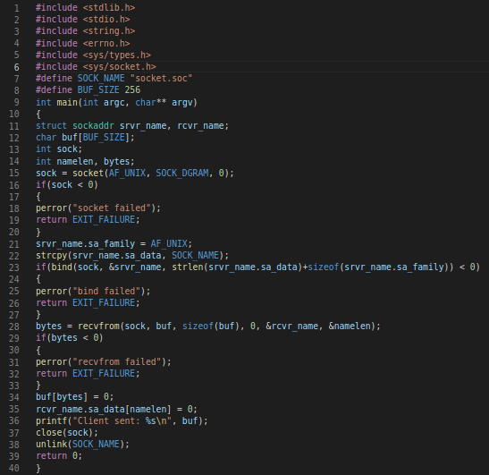

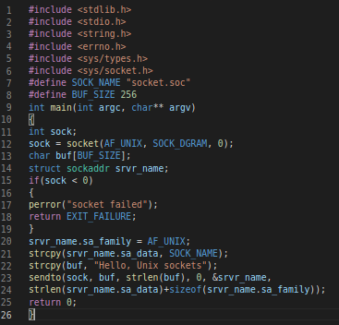Файл fsclient.c



Файл sockpair.c

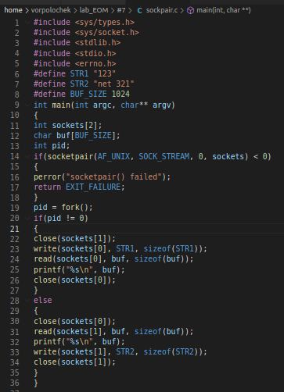



Файл netserver.c

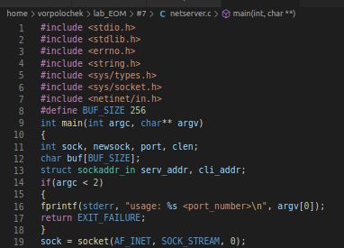

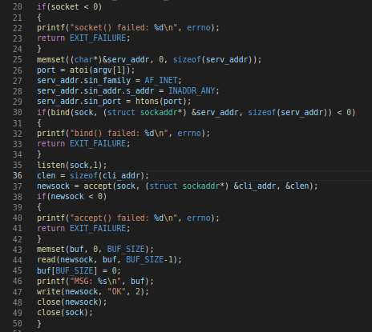

Файл netclient.c

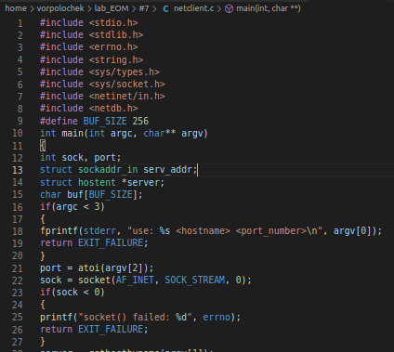

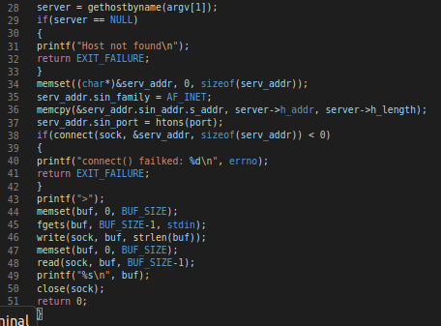



**Висновок**

Під час виконання цієї лабораторної роботи я онайомився з сокетами та міжпроцесною взаємодією у Linux. Навчився працювати з сокетами.